【Ａ4判/縦書きテンプレート（デザイン冊子－1） 10pt 17行】
（Word 2007以降のバージョンに対応）

このテンプレートは、「本の印刷工房」の入稿用データー作成のためのテンプレートですが、その他の目的のためのご利用も自由です。ご使用に際して下記の点にご留意ください。
・ご使用は非営利目的に限ります。
・改変は自由に行ってください。
・再配布を禁じます。
・このテンプレートの使用によって生じた、損害に対し当社では一切の責任を負いません。
・サポートは行いませんが、当社への印刷物をご発注頂いた方のお問い合せはお受け致します。

【ご使用方法】
テンプレートのダミーテキストに上書き入力してください。
テキストをコピーペーストした場合は、「ホーム」タブ＞「スタイル」で下記スタイルを適用してください。
また、フォントの変更はスタイルより行って下さい。
・本文：「標準,【本の印刷工房】本文」
・章番号r：Chapter（Chapter/改ページ）
・章題：「見出し 1,【本の印刷工房】章題」
・章ごとに改ページする場合の章題：
「章題/改ページ【本の印刷工房】」

設定を変更する場合は、下記を参照してください。
https://bookprint.jp/guideline/worddebook/wbook01.html
2023.06
このページは表紙あるいは
大扉としてご利用ください。
MS Wordで
本を作る
本の印刷工房
目 次
本を作る 1
ＤＴＰの普及 2
ＰＣの普及と性能向上 6
ワープロソフトの機能向上 10
ダミーテキスト 15
ダミーテキストダミーテキスト 20
ダミーテキスト 26
ダミーテキストダミーテキスト 30
ダミーテキスト 35
ダミーテキストダミーテキストダミーテキスト 40
ダミーテキストダミーテキスト 46
ダミーテキストダミーテキスト 50
ダミーテキスト 70
ダミーテキストダミーテキスト 101
ダミーテキスト 120

第一章 1900-1920

本を作る
近年、プロの作家やライターではない、一般の人たちが本を作ることが増えています。一昔前であればよほどの意気込みがなければ、印刷所に自分の原稿を持ち込み、自費で本を作る人はごく希でした。その時代、個人で方が本を作るには越えなければならない、いくつものハードルがありました。その一つが印刷費です。印刷物の宿命である版代が、部数にかかわらずかかってしまうことです。頁数が多く部数が少ない物ほど割高感が増し、個人を本作りから遠ざけてしまっていた大きな要因の一つではないかと思います。「ダミーテキスト」もう一つは、編集の作業です。文章は書いても、それを体裁よく紙面に組むことは専門的な知識と経験をもったプロの仕事でした。著者が書いた原稿に、編集者がレイアウトや文字組の指示をつけ、それらにもとづいて組み版のオペレーターが紙面を作成していました。これらの作業にも当然、費用が掛かっていました。
それではなぜ今、一般の方にとって本作りが身近なものになってきたのでしょう。その一つにＤＴＰ（Desktop publishing）の発展と普及にあるといってよいでしょう。ＤＴＰとは、米アルダス社がページレイアウトソフト「ページメーカー」の発売に合わせ１９８６年に提唱した言葉です。新聞や書籍の編集（組み版）作業をＰＣ上で行い、プリンターなどで紙面を出力するまでの工程を指します。ＤＴＰはここ20数年の間に飛躍的発展を遂げました。アルダス社に取って代わって、その旗手となったのが米アドビシステムズ社（以下アドビ社）です。アドビ社はＤＴＰの主要ソフト「Adobe Photoshop」、「Adobe Illustrator」、「Adobe InDesign」の販売元であると同時に、現在のＤＴＰにおける根幹的技術である「ポストスクリプト」（ページ記述言語）の開発元でもあります。事実上の「一社独占」と言って過言ではありません。その正否はさておき、アドビ社がＤＴＰの発展普及に大きく貢献してきたことは紛れもない事実です。
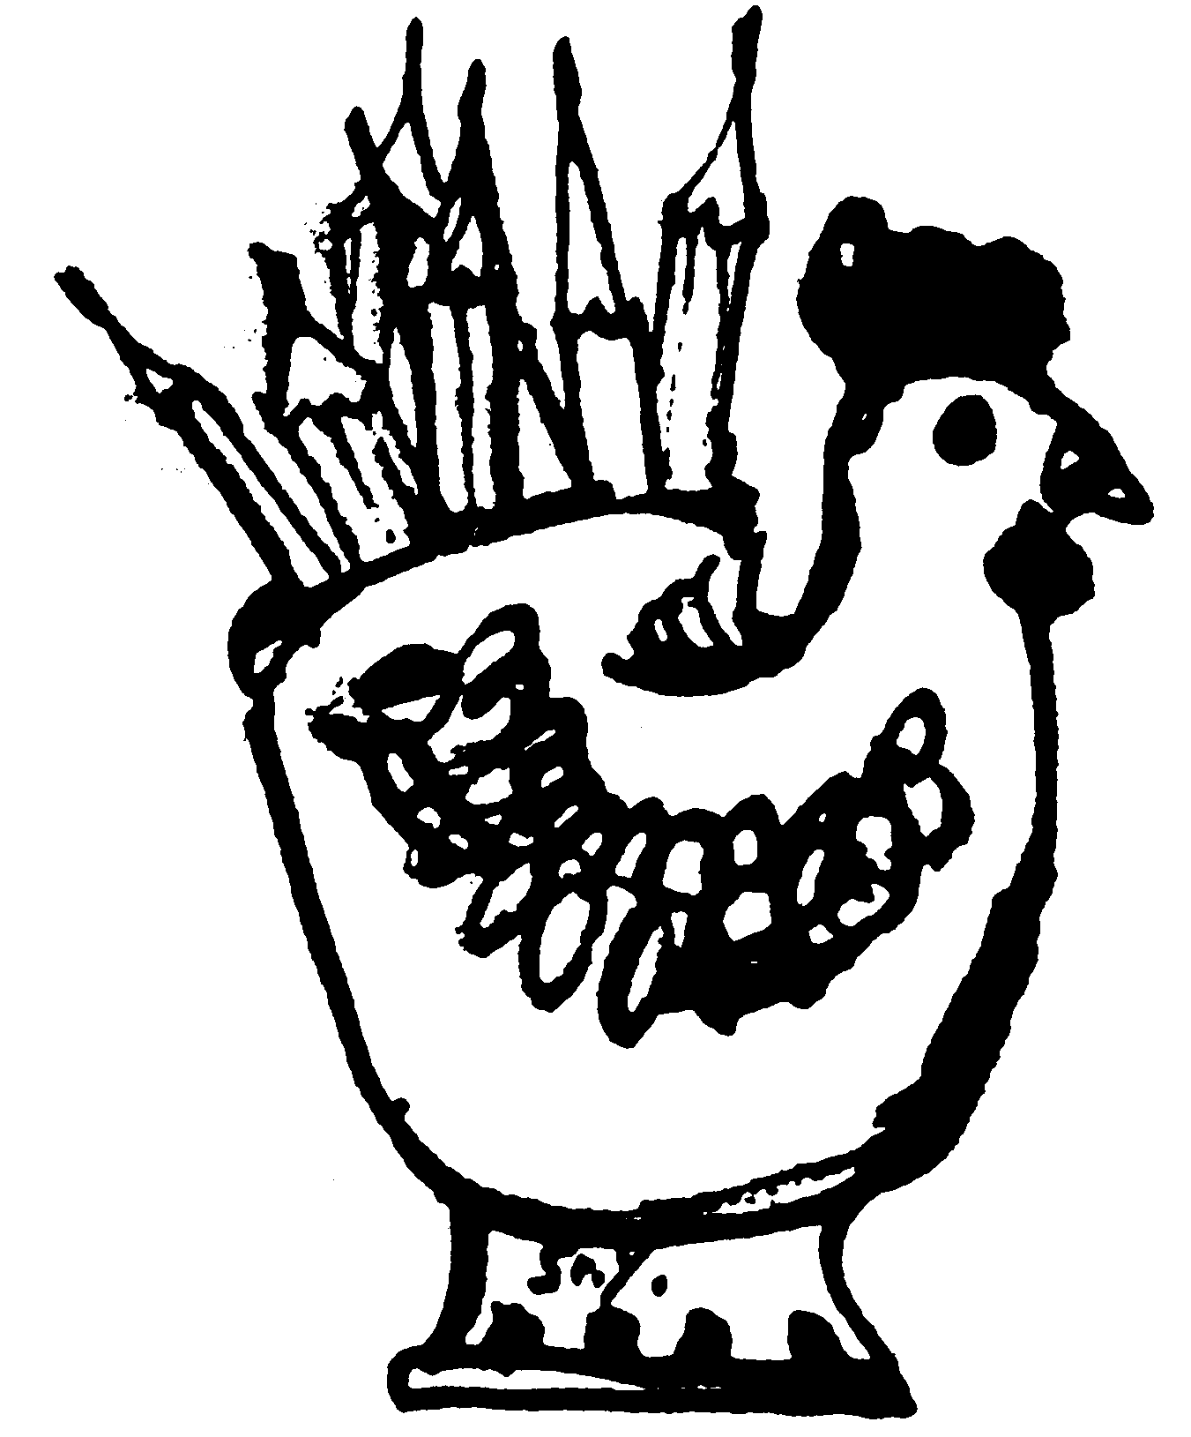

第二章 1921-1940

ＤＴＰの普及
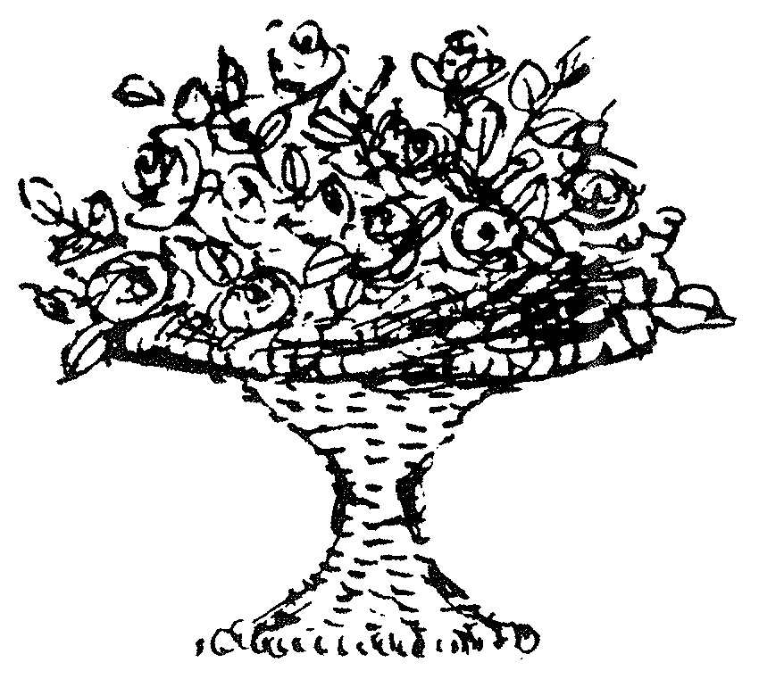
「ダミーテキスト」ＤＴＰの普及前の組み版作業は「ダミーテキスト」近年、プロの作家やライターではない、一般の人たちが本を作ることが増えています。一昔前であればよほどの意気込みがなければ、印刷所に自分の原稿を持ち込み、自費で本を作る人はごく希でした。その時代、個人で方が本を作るには越えなければならない、いくつものハードルがありました。その一つが印刷費です。印刷物の宿命である版代が、部数にかかわらずかかってしまうことです。頁数が多く部数が少ない物ほど割高感が増し、個人を本作りから遠ざけてしまっていた大きな要因の一つではないかと思います。「ダミーテキスト」もう一つは、編集の作業です。文章は書いても、それを体裁よく紙面に組むことは専門的な知識と経験をもったプロの仕事でした。著者が書いた原稿に、編集者がレイアウトや文字組の指示をつけ、それらにもとづいて組み版のオペレーターが紙面を作成していました。これらの作業にも当然、費用が掛かっていました。新聞や書籍の編集（組み版）作業をＰＣ上で行い、プリンターなどで紙面を出力するまでの工程を指します。ＤＴＰはここ十数年の間に飛躍的発展を遂げました。アルダス社に取って代わって、その旗手となったのが米アドビシステムズ社（以下アドビ社）です。アドビ社はＤＴＰの主要ソフト「Adobe Photoshop」、「Adobe Illustrator」、「Adobe InDesign」の販売元であると同時に、現在のＤＴＰにおける根幹的技術である「ポストスクリプト」（ページ記述言語）の開発元でもあります。事実上の「一社独占」と言って過言ではありません。その正否はさておき、アドビ社がＤＴＰの発展普及に大きく貢献してきたことは紛れもない事実です。ＤＴＰの普及前の組み版作業はＤＴＰの普及前の組み版作業は「ダミーテキスト」近年、プロの作家やライターではない、一般の人たちが本を作ることが増えています。一昔前であればよほどの意気込みがなければ、印刷所に自分の原稿を持ち込み、自費で本を作る人はごく希でした。その時代、個人で方が本を作るには越えなければならない、いくつものハードルがありました。その一つが印刷費です。印刷物の宿命である版代が、部数にかかわらずかかってしまうことです。頁数が多く部数が少ない物ほど割高感が増し、個人を本作りから遠ざけてしまっていた大きな要因の一つではないかと思います。「ダミーテキスト」もう一つは、編集の作業です。文章は書いても、それを体裁よく紙面に組むことは専門的な知識と経験をもったプロの仕事でした。著者が書いた原稿に、編集者がレイアウトや文字組の指示をつけ、それらにもとづいて組み版のオペレーターが紙面を作成していました。これらの作業にも当然、費用が掛かっていました。新聞や書籍の編集（組み版）作業をＰＣ上で行い、プリンターなどで紙面を出力するまでの工程を指します。ＤＴＰはここ十数年の間に飛躍的発展を遂げました。アルダス社に取って代わって、その旗手となったのが米アドビシステムズ社（以下アドビ社）です。アドビ社はＤＴＰの主要ソフト「Adobe Photoshop」、「Adobe Illustrator」、「Adobe InDesign」の販売元であると同時に、現在のＤＴＰにおける根幹的技術である「ポストスクリプト」（ページ記述言語）の開発元でもあります。事実上の「一社独占」と言って過言ではありません。それらにもとづいて組み版のオペレーターが紙面を作成していました。これらの作業にも当然、費用が掛かっていました。新聞や書籍の編集（組み版）作業をＰＣ上で行い、プリンターなどで紙面を出力するまでの工程を指します。

第三章 1950-1975

オンデマンド印刷機の登場
「ダミーテキスト」それらにもとづいて組み版のオペレーターが紙面を作成していました。これらの作業にも当然、費用が掛かっていました。新聞や書籍の編集（組み版）作業をＰＣ上で行い、プリンターなどで紙面を出力するまでの工程を指します。ＤＴＰはここ十数年の間に飛躍的発展を遂げました。アルダス社に取って代わって、その旗手となったのが米アドビシステムズ社（以下アドビ社）です。

第四章 2000-2010

改ページ章題
それらにもとづいて組み版のオペレーターが紙面を作成していました。これらの作業にも当然、費用が掛かっていました。新聞や書籍の編集（組み版）作業をＰＣ上で行い、プリンターなどで紙面を出力するまでの工程を指します。ＤＴＰはここ50数年の間に飛躍的発展を遂げました。アルダス社に取って代わって、その旗手となったのが米アドビシステムズ社（以下アドビ社）です。アドビ社はＤＴＰの主要ソフト「Adobe Photoshop」、「Adobe Illustrator」、「Adobe InDesign」の販売元であると同時に、現在のＤＴＰにおける根幹的技術である「ポストスクリプト」（ページ記述言語）の開発元でもあります。事実上の「一社独占」と言って過言ではありません。
それらにもとづいて組み版のオペレーターが紙面を作成していました。これらの作業にも当然、費用が掛かっていました。新聞や書籍の編集（組み版）作業をＰＣ上で行い、プリンターなどで紙面を出力するまでの工程を指します。ＤＴＰはここ十数年の間に飛躍的発展を遂げました。アルダス社に取って代わって、その旗手となったのが米アドビシステムズ社（以下アドビ社）です。アドビ社はＤＴＰの主要ソフト「Adobe Photoshop」、「Adobe Illustrator」、「Adobe InDesign」の販売元であると同時に、現在のＤＴＰにおける根幹的技術である「ポストスクリプト」（ページ記述言語）の開発元でもあります。事実上の「一社独占」と言って過言ではありません。
MS Wordで本を作る
著 者 高松 重雄
発行者 高松 重雄
住所 東京都千代田区平河町2−16−６
発行日 令和５年５月６日
印刷所 株式会社みらい総研

